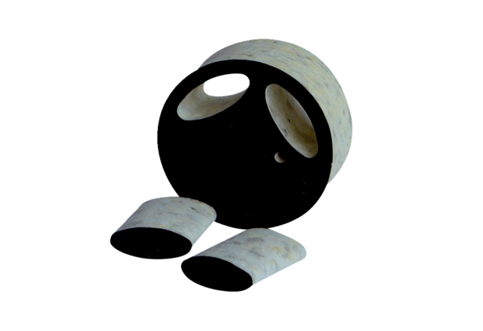Umetni prigušivač SDE 10Jedinica za pakiranje: 1 komAsortiman: C
Broj artikla: 0044.0214Proizvođač: Jeven

